ПАМЯТКА ДЛЯ ДЕТЕЙ

«БЕЗОПАСНЫЙ ИНТЕРНЕТ:

ПРАВИЛА ПОВЕДЕНИЯ В СЕТИ»
Трудно представить современный обучающий процесс и досуг ребенка без Интернета. Только вот вреден он или полезен?
Благодаря Интернету дети открывают для себя новый мир, получают огромное количество информации, знакомятся и общаются, занимаются творчеством. | 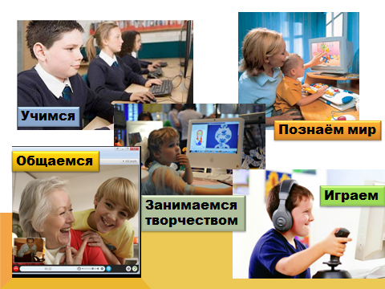
Но для успешного и безопасного путешествия по «всемирной паутине» необходимо знать как о ее возможностях, так и о ловушках, подстерегающих пользователя в Интернете.
Интернет несет немало угроз: вирусы, спам, мошенники. | 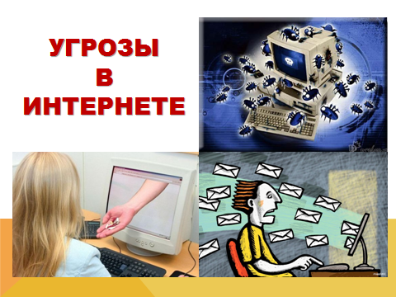
Предлагаем простые правила безопасного пользования Интернетом, следуя которым пользователь сделает свое путешествие в Сети приятным и безопасным.
Не размещайте персональную информацию в Интернете.  Персональная информация — это ваше имя, фамилия, возраст, номер мобильного телефона, адрес электронной почты, домашний адрес и адрес школы, в которой Вы учитесь | 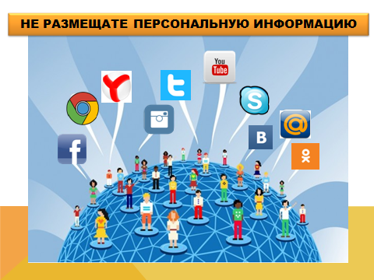
Не публикуйте личные фото или видео в интернете, где каждый может посмотреть их и использовать в своих целях. Закрывайте профиль или ограничивайте доступ, используя опцию «Только для друзей». | 